МУНИЦИПАЛЬНЫЙ КОНТРАКТ № 1/2019
(идентификационный код закупки 193271400009527140100100070014299244)

с. Маяк «24» июня 2019 г.

Администрация сельского поселения «Село Маяк» Нанайского муниципального района Хабаровского края именуемая в дальнейшем «Заказчик», в лице главы сельского поселения Ильина Александра Николаевича, действующего на основании Устава, с одной стороны и Общество с ограниченной ответственностью «ЛЮКС-СОВГАВАНЬ», именуемое в дальнейшем «Подрядчик», в лице генерального директора Баранова Александра Николаевича, действующего на основании устава, с другой стороны, в дальнейшем вместе именуемые – «Стороны», и каждый в отдельности «Сторона», с соблюдением требований Гражданского кодекса Российской Федерации, Федерального закона от 05 апреля 2013 г. № 44-ФЗ «О контрактной системе в сфере закупок товаров, работ, услуг для обеспечения государственных и муниципальных нужд» (далее - Федеральный закон № 44-ФЗ), на основании протокола рассмотрения единственной заявки от 13.06.2019 (№ извещения 0122300022719000003), документацией о закупке, заключили настоящий муниципальный контракт, именуемый в дальнейшем «Контракт» о нижеследующем:
1. ПРЕДМЕТ КОНТРАКТА
1.1. Предметом контракта является Проектирование, изготовление и монтаж конструкции навеса над действующей сценой на местном стадионе в сельском поселении "Село Маяк" Нанайского муниципального района Хабаровского края по адресу: Хабаровский край, Нанайский район, село Маяк, ул. Центральная, дом 27 (далее – Работы). Заказчик поручает, а Подрядчик принимает на себя обязательства выполнить Работы в соответствии с Технической частью (Приложение 1) , и Дизайн-проектом благоустройства местного стадиона (Приложение 2), являющихся неотъемлемой частью контракта, а Заказчик обязуется принять выполненные Работы и оплатить их в порядке и на условиях, предусмотренных контрактом.
1.2. Объем выполняемых Работ установлен в Технической части.
1.3. При исполнении контракта по согласованию Заказчика с Подрядчиком допускается выполнение Работы, качество, технические и функциональные характеристики которых являются улучшенными по сравнению с качеством и соответствующими техническими и функциональными характеристиками, указанными в контракте.

2. ЦЕНА КОНТРАКТА
2.1. Цена контракта составляет 626 392, 67 (шестьсот двадцать шесть тысяч триста девяносто два рубля 67 копеек).
Сумма, подлежащая уплате Заказчиком Подрядчику - юридическому лицу или физическому лицу, в том числе зарегистрированному в качестве индивидуального предпринимателя, уменьшается на размер налогов, сборов и иных обязательных платежей в бюджеты бюджетной системы Российской Федерации, связанных с оплатой контракта, если в соответствии с законодательством Российской Федерации о налогах и сборах такие налоги, сборы и иные обязательные платежи подлежат уплате в бюджеты бюджетной системы Российской Федерации Заказчиком.
2.2. Валютой для установления цены контракта и расчетов с Подрядчиком является Российский рубль.
2.3. Источник финансирования контракта: Бюджет сельского поселения «Село Маяк» Нанайского муниципального района Хабаровского края.
2.4. Цена контракта включает в себя стоимость выполнения Работ, все затраты и издержки, в том числе затраты на транспортировку рабочих, стоимость используемых материалов, оборудования, их доставку и разгрузку, а также налоги, сборы и другие обязательные платежи, взимаемые с Подрядчика в связи с исполнением контракта.
2.5. Цена контракта является твердой, определяется на весь срок исполнения контракта и не может изменяться в ходе его исполнения за исключением следующих случаев:
2.5.1. Цена контракта может быть снижена по соглашению Сторон без изменения предусмотренных контрактом объема Работ, качества Работ и используемых при выполнении Работ товаров и иных условий контракта.
2.5.2. Настоящий контракт предусматривает право Заказчика по согласованию с Подрядчиком в ходе исполнения контракта изменить не более чем на десять процентов объема предусмотренных контрактом Работ при изменении потребности в таких Работах.
При выполнении дополнительного объема Работ Заказчик по согласованию с Подрядчиком вправе изменить первоначальную цену контракта пропорционально дополнительному объему таких Работ, исходя из установленной в контракте цены единицы Работы, но не более чем на десять процентов цены контракта, а при внесении соответствующих изменений в контракт в связи с сокращением потребности в соответствующем объеме Работ Стороны обязаны уменьшить цену контракта указанным образом.

3. ПОРЯДОК РАСЧЕТОВ
3.1. Оплата за выполненные Работы осуществляется по цене, установленной п. 2.1 контракта.
3.2. Оплата Работ осуществляется по безналичному расчету путем перечисления Заказчиком денежных средств на расчетный счет Подрядчика, указанный в контракте. Оплата производится в 2 этапа: 1) Заказчик перечисляет Подрядчику аванс в размере 30% от суммы контракта в течении 5 календарных дней с момента подписания контракта, на основании выставленного счета 2) Заказчик перечисляет 70% по факту выполнения оставшегося объема Работ в течение 15 дней на основании предоставленных Подрядчиком счета или счета-фактуры (при наличии), после подписания Сторонами акта сдачи-приемки выполненных Работ (форма № КС-2), справки о стоимости выполненных работ и затрат (форма № КС-3).
3.3. Обязательство Заказчика по оплате Работ Подрядчику считается исполненным с момента списания денежных средств со счета Заказчика.

4. ПРАВА И ОБЯЗАННОСТИ СТОРОН
4.1. Заказчик вправе:
4.1.1. Требовать от Подрядчика надлежащего исполнения обязательств в соответствии с условиями настоящего контракта.
4.1.2. Требовать от Подрядчика представления надлежащим образом оформленной отчетной документации и материалов, подтверждающих исполнение обязательств в соответствии с настоящим контрактом.
4.1.3. Запрашивать у Подрядчика информацию о ходе и состоянии исполнения обязательств по настоящему контракту.
4.1.4. Проверять ход и качество Работ, выполняемых Подрядчиком, не вмешиваясь в его деятельность.
4.1.5. Ссылаться на недостатки Работ, в том числе в части объема и стоимости этих Работ, по результатам проведенных уполномоченными контрольными органами проверок.
4.1.6. Для проверки соответствия качества выполняемых Работ привлекать независимых экспертов, выбор которых осуществляется в порядке, предусмотренном действующим законодательством.
4.1.7. В случае досрочного исполнения Подрядчиком обязательств по настоящему контракту принять и оплатить Работы в соответствии с установленным в контракте порядком.
4.2. Заказчик обязан:
4.2.1. Назначить на объекте своего представителя, который от имени Заказчика осуществляет технический надзор и контроль за выполнением Работ, а также производит проверку соответствия используемых Подрядчиком материалов условиям настоящего контракта. Уполномоченный представитель имеет право беспрепятственного доступа ко всем видам Работ в течение всего периода их выполнения.
4.2.2. Подготовить и передать Подрядчику объект (на период производства Работ), предоставить Подрядчику место подключения к источникам энергоснабжения на время проведения Работ.
4.2.3. Осуществлять контроль за исполнением Подрядчиком условий контракта в соответствии с законодательством Российской Федерации
4.2.4. Участвовать в освидетельствовании скрытых Работ.
4.2.5. Своевременно предоставлять разъяснения и уточнения по запросам Подрядчика в части выполнения Работ в соответствии с условиями настоящего контракта.
4.2.6. При обнаружении в ходе выполнения Работ отступлений от условий настоящего Контракта, которые могут ухудшить качество выполненных Работ, или иных недостатков, заявить об этом Подрядчику в письменной форме в течение 2 (двух) рабочих дней после обнаружения таких фактов, назначив срок их устранения.
4.2.7. Рассмотреть вопрос о целесообразности и порядке продолжения выполнения Работ, при получении от Подрядчика уведомления о приостановлении выполнения Работ в случае обнаружения независящих от Подрядчика обстоятельств, которые могут оказать негативное влияние на результаты выполняемых Работ или создать невозможность их завершения в установленный настоящим контрактом срок.
4.2.8. Своевременно принять и оплатить выполненные Работы в соответствии с условиями настоящего контракта.
4.2.9. В случае просрочки исполнения Подрядчиком обязательств (в том числе гарантийных обязательств, если таковые установлены), предусмотренных контрактом, а также в иных случаях ненадлежащего исполнения Подрядчиком обязательств, предусмотренных контрактом, направлять Подрядчику требование об уплате в добровольном порядке сумм неустойки, предусмотренных настоящим контрактом, за неисполнение (ненадлежащее исполнение) Подрядчиком своих обязательств (в том числе гарантийных обязательств, если таковые установлены) по настоящему контракту.
4.2.10. В случае неуплаты Подрядчиком в добровольном порядке предусмотренных настоящим контрактом сумм неустойки за неисполнение своих обязательств взыскивать их в судебном порядке либо производить оплату по контракту в соответствии с п.9.4 настоящего контракта.
4.2.11. При направлении в суд искового заявления с требованиями о расторжении контракта одновременно заявлять требования об оплате неустойки, рассчитанной в соответствии с положениями законодательства и условиями контракта, если на момент подачи такого заявления имелись основания для взыскания неустойки и такая неустойка не была оплачена в соответствии с п.9.4 настоящего контракта либо отсутствовала возможность для оплаты по контракту в соответствии с п.9.4 настоящего контракта.
4.2.12. Не допускать расторжения контракта по соглашению сторон, если на дату подписания соглашения имелись основания требовать от Подрядчика оплаты неустойки за неисполнение или ненадлежащее исполнение обязательств, предусмотренных контрактом, и Подрядчиком такая неустойка не оплачена, в том числе и в порядке, предусмотренном п.9.4 настоящего контракта
4.2.13. В случае если окончание срока действия контракта повлекло прекращение обязательств Сторон по контракту, но при этом имеются основания, требовать от Подрядчика оплаты неустойки за неисполнение или ненадлежащее исполнение обязательств по контракту:
4.2.13.1. В течение 10 дней с даты окончания срока действия контракта направить Подрядчику претензионное письмо с требованием оплаты в течение 30 дней с даты получения претензионного письма неустойки, рассчитанной в соответствии с требованиями законодательства и условиями контракта за весь период просрочки исполнения.
4.2.13.2. При неоплате в установленный срок Подрядчиком неустойки не позднее 10 дней с даты истечения срока для оплаты неустойки, указанного в претензионном письме (в случае если оплата по контракту не была произведена в соответствии с п.9.4 настоящего контракта), направить в суд исковое заявление с требованием об оплате неустойки, рассчитанной в соответствии с требованиями законодательства и условиями контракта.
4.2.14. Провести экспертизу для проверки предоставленных Подрядчиком результатов выполнения Работ, предусмотренных контрактом, в части их соответствия условиям контракта.
4.2.15. Осуществлять контроль за исполнением Подрядчиком условий контракта в соответствии с законодательством Российской Федерации.
4.3. Подрядчик вправе:
4.3.1. Потребовать указаний и разъяснений по любому вопросу, связанному с выполнением Работ по контракту. Требования Подрядчика представляются в письменном виде, должны регистрироваться и храниться Заказчиком на протяжении срока действия контракта. Копии требований хранятся у Подрядчика.
4.3.2. Требовать своевременной оплаты выполненных Работ в соответствии с условиями настоящего контракта.
4.3.3. Завершить Работы в более короткий срок, чем предусмотрено настоящим контрактом по согласованию с Заказчиком.
4.3.4. Требовать подписания в соответствии с условиями контракта Заказчиком акта о приемке выполненных Работ по настоящему контракту.
4.3.5. Привлекать к выполнению Работ, указанных в контракте, соисполнителей (субподрядные организации). Соисполнитель, субподрядная организация должна соответствовать требованиям предъявляемым законодательством Российской Федерации к лицам, осуществляющим соответствующие Работы.
4.4. Подрядчик обязан:
4.4.1. До начала производства Работ предоставить Заказчику информацию о представителе Подрядчика, ответственного за проведение Работ, совместно с подтверждающими его права документами (Приказ, доверенность). Указанное должностное лицо должно иметь квалификацию, соответствующую требованиям действующего законодательства.
4.4.2. Выполнить Работы, предусмотренные по настоящему контракту, в соответствии с Технической частью, в сроки, установленные в настоящем контракте.
4.4.3. Своевременно предоставлять Заказчику достоверную информацию о ходе исполнения своих обязательств по контракту, в том числе о сложностях, возникающих при исполнении контракта.
4.4.4. Производить Работы в полном соответствии с требованиями Технической части.
4.4.5. Обеспечивать безопасность Работ для третьих лиц и окружающей среды, выполнять Работы с соблюдением требований безопасности труда, норм пожарной безопасности. Нести ответственность за любые нарушения правил и требований по охране труда, а также за последствия этих нарушений.
4.4.6. Вести постоянный контроль за качеством применяемых материалов, изделий, конструкций.
4.4.7 Обеспечивать представителям Заказчика возможность осуществления контроля за ходом выполнения Работ, качеством используемых товаров и материалов, предоставлять по их требованию исполнительную документацию, другую необходимую документацию, отчеты о ходе выполнения Работ.
4.4.8. Извещать Заказчика за 3 рабочих дня о сроках завершения Работ, которые подлежат проверке.
4.4.9. Привлекать к исполнению Работ, указанных в контракте, квалифицированных рабочих в соответствии с Единым тарифно-квалификационным справочником Работ и профессий рабочих, утвержденным Приказом Министерства здравоохранения и социального развития РФ от 06.04.2007 № 243, имеющих соответствующий разряд и прошедших медицинское освидетельствование в случаях, установленных действующим законодательством.
Не привлекать иностранных рабочих без разрешения на привлечение иностранной рабочей силы, когда такие обязанности установлены действующим законодательством.
4.4.10. Письменно в трехдневный срок уведомлять Заказчика об обстоятельствах, замедляющих ход Работ, либо делающих их выполнение невозможным, о неблагоприятных для Заказчика последствиях выполнения его указаний, о способе исполнения Работ или иных не зависящих от Подрядчика обстоятельств, которые могут ухудшить результат выполняемой Работы.
4.4.11. Приостановить выполнение Работ в случае обнаружения независящих от Подрядчика обстоятельств, которые могут оказать негативное влияние на результаты выполняемых Работ или создать невозможность их завершения в установленный настоящим контрактом срок, и сообщить об этом Заказчику в течение 3 (трех) дней после приостановления выполнения Работ.
4.4.12. Обеспечивать устранение выявленных недостатков за свой счёт и не приступать к продолжению Работ до составления актов об устранении выявленных недостатков.
4.4.13. Обеспечить охрану материалов, оборудования до завершения Работ и приемки Заказчиком выполненных Работ.
4.4.14. Освободить Заказчика от любой ответственности, от уплаты сумм по всем претензиям, требованиям и судебным искам и от всякого рода расходов, связанных с увечьем и несчастными случаями, в том числе со смертельным исходом, в процессе выполнения Работ Подрядчиком.
4.4.15. Предоставлять по запросу Заказчика в сроки, указанные в таком запросе, информацию о ходе исполнения обязательств по настоящему контракту.
4.4.16. Представить Заказчику сведения об изменении своего фактического местонахождения в срок не позднее 5 дней со дня соответствующего изменения. В случае непредставления в установленный срок уведомления об изменении адреса фактическим местонахождением Подрядчика будет считаться адрес, указанный в настоящем контракте.
4.4.16. Исполнять иные обязательства, предусмотренные действующим законодательством и контрактом.
5. СРОКИ, МЕСТО И УСЛОВИЯ ВЫПОЛНЕНИЯ РАБОТ
5.1. Срок выполнения (завершения) Работ:
Начальный срок выполнения работ – со дня заключения Контракта.
Конечный срок выполнения работ – не позднее 15.09.2019 года.
5.2. Место выполнения Работ: Российская Федерация, Хабаровский край, Нанайский район, с. Маяк, ул. Центральная, д. 27.
5.3. Условия выполнения Работ: В соответствии с Технической частью (Приложение № 1) и Дизайн-проектом благоустройства местного стадиона (Приложение 2).

6. ПОРЯДОК СДАЧИ И ПРИЕМКИ РАБОТ
6.1. В срок не позднее 2 рабочих дней с момента окончания срока выполнения Работ Подрядчик предоставляет Заказчику два экземпляра отчетной и исполнительной документации, включающей:
- акты освидетельствования скрытых работ;
- документы, подтверждающие надлежащее качество и безопасность материалов, которые были применены в ходе выполнения Работ по контракту;
- акт о приемке выполненных работ (форма № КС-2);
- справку о стоимости выполненных работ и затрат (форма № КС-3);
- документы, подтверждающие объем и состав работ, выполненных в счет непредвиденных работ и затрат, предусмотренных Технической частью.
6.2. Подрядчик письменно подтверждает Заказчику, что данные комплекты документации полностью соответствуют фактически выполненным Работам.
6.3. Подрядчик в соответствии с требованиями настоящего контракта передает Заказчику выполненные Работы.
6.4. Для проверки выполненных Подрядчиком Работ, предусмотренных контрактом, в части их соответствия условиям контракта Заказчик обязан провести экспертизу. Экспертиза результатов, предусмотренных контрактом, может проводиться Заказчиком своими силами или к ее проведению могут привлекаться эксперты, экспертные организации на основании контрактов, заключенных в соответствии с Федеральным законом № 44-ФЗ.
В случае, если по результатам такой экспертизы установлены нарушения требований контракта, не препятствующие приемке выполненных Работ, в заключении могут содержаться предложения об устранении данных нарушений, в том числе с указанием срока их устранения.
Заказчик вправе не отказывать в приемке выполненных Работ в случае выявления несоответствия таких Работ условиям контракта, если выявленное несоответствие не препятствует приемке Работ и устранено Подрядчиком.
6.5. По решению Заказчика для приемки выполненных Работ может создаваться приемочная комиссия, которая состоит не менее чем из пяти человек.
В случае привлечения заказчиком для проведения экспертизы экспертов, экспертных организаций при принятии решения о приемке или об отказе в приемке выполненных Работ приемочная комиссия должна учитывать отраженные в заключении по результатам указанной экспертизы предложения экспертов, экспертных организаций, привлеченных для ее проведения.
6.6. Заказчик в течение 10 (десяти) рабочих дней после дня окончания Работ и предоставления Подрядчиком исполнительной и отчетной документации осуществляет приемку выполненных Работ и, в случае установления полного соответствия выполненных Работ требованиям настоящего Контракта, подписывает двусторонний акт о приемке выполненных работ (форма № КС-2).
6.7. Акт о приемке выполненных работ (форма № КС-2) подписывается представителями Подрядчика и Заказчика с расшифровкой подписи, заверяется печатями Подрядчика и Заказчика. В случае если акт о приемке выполненных работ (форма № КС-2) подписан не уполномоченными лицами, отсутствует расшифровка подписей, отсутствуют печати Подрядчика и Заказчика, акт о приемке выполненных работ (форма № КС-2) считается неподписанным, а Работы непринятыми.
6.8. В случае обнаружения Заказчиком при проведении приемки Работ недостатков в выполненной Работе Сторонами составляется акт, в котором фиксируется перечень недостатков (дефектов) и сроки их устранения Подрядчиком. Подрядчик обязан устранить все обнаруженные недостатки своими силами и за свой счет в сроки, указанные в акте.
6.9. Работы считаются принятыми с момента подписания Сторонами акта о приемке выполненных работ (форма № КС-2).
6.10. При сдаче Работы Заказчику Подрядчик обязан сообщить ему о требованиях, которые необходимо соблюдать для эффективного и безопасного использования результатов Работы.
6.11. Риски случайной гибели или случайного повреждения объекта переходят от Подрядчика к Заказчику с момента подписания акта о приемке выполненных работ (форма № КС-2).

7. ГАРАНТИЙНЫЕ ОБЯЗАТЕЛЬСТВА
7.1. Подрядчик гарантирует качество выполнения Работ в соответствии с условиями контракта. Срок предоставления гарантии качества выполненных Работ составляет 3 (три) года с момента подписания Сторонами Акта о приемке выполненных работ (форма № КС-2). Гарантии качества распространяются как на Работы, подлежащие выполнению Подрядчиком, так и на материалы, оборудование, используемые при выполнении Работ.
7.2. Подрядчик гарантирует качество и безопасность результата Работ в соответствии с условиями контракта, действующими стандартами и техническими требованиями, установленными в Российской Федерации.
7.3. Если в период гарантийной эксплуатации Объекта обнаружатся недостатки вследствие некачественно выполненных Работ, использования материалов ненадлежащего качества, то Подрядчик обязан устранить их своими средствами и за свой счет в разумные сроки, согласованные с Заказчиком. Срок гарантийной эксплуатации Объекта/результата выполненных Работ в этом случае продлевается соответственно на период устранения недостатков (дефектов).
7.4. Наличие недостатков (дефектов) и сроки их устранения фиксируются двусторонним актом, а в случае неявки Подрядчика - односторонним.
7.5. Для участия в составлении акта, фиксирующего недостатки (дефекты), согласования порядка и сроков их устранения Подрядчик обязан направить своего представителя в срок, указанный в извещении Заказчиком.
7.6. При отказе Подрядчика от составления или подписания акта обнаруженных дефектов Заказчик составляет односторонний акт с привлечением независимых специалистов – экспертов, все расходы по которым, при установлении вины Подрядчика, предъявляются ему в полном объеме.

8. ОБЕСПЕЧЕНИЕ ИСПОЛНЕНИЯ КОНТРАКТА
8.1. Принять к сведению, что Подрядчик внес обеспечение исполнения контракта на сумму 31 319,63 руб. (тридцать одна тысяча триста девятнадцать рублей 63 копейки).
8.2. Обеспечение исполнения контракта должно обеспечивать выполнение всех обязательств Подрядчика по контракту, в том числе по возмещению убытков и уплате неустоек, без учета гарантийных обязательств.
8.3. В случае если Подрядчиком в качестве обеспечения исполнения контракта выбрана безотзывная банковская гарантия, данная банковская гарантия должна соответствовать требованиям статьи 45 Федерального закона № 44-ФЗ и Постановлению Правительства №1005 от 08.11.2013 года.
8.3.1. Срок действия банковской гарантии должен превышать срок действия контракта не менее чем на один месяц.
8.3.2. Подрядчик обязан предоставить Заказчику оригинал безотзывной банковской гарантии в течение пяти дней со дня заключения контракта.
8.4. В случае если по каким-либо причинам обеспечение исполнения настоящего контракта перестало быть действительным, закончило свое действие или иным образом перестало обеспечивать исполнение Подрядчиком своих обязательств по настоящему контракту, Подрядчик обязуется в течение 10 (десяти) рабочих дней с момента, когда соответствующее обеспечение исполнения контракта перестало действовать, предоставить Заказчику иное (новое) надлежащее обеспечение исполнения контракта на тех же условиях, которые указаны в настоящем разделе контракта.
8.5. В ходе исполнения контракта, Подрядчик вправе предоставить Заказчику обеспечение исполнения контракта, уменьшенное на размер выполненных обязательств, предусмотренных контрактом, взамен ранее предоставленного обеспечения исполнения контракта, при этом может быть изменен способ обеспечения исполнения контракта.
8.6. В случае если Подрядчик воспользовался правом, предусмотренным пунктом 8.5. настоящего контракта денежные средства, внесенные в качестве обеспечения контракта, возвращаются Заказчиком при условии надлежащего исполнения им всех своих основных обязательств по контракту (или определенного объема выполненных обязательств) за период с даты заключения контракта до момента исполнения основных обязательств (или определенного объема выполненных обязательств) в течение 10 (десяти) рабочих дней с момента получения соответствующего заявления Подрядчика и подписания Сторонами акта приемки законченных работ по ремонту Объекта или иного документа, подтверждающего объем выполненных обязательств.
В случае отсутствия соответствующего заявления от Подрядчика денежные средства возвращаются ему в полном объеме после исполнения им всех своих обязательств по контракту, в течение 10 (десяти) рабочих дней с момента окончания срока действия контракта.
8.7. В случае если Подрядчик воспользовался правом, предусмотренным пунктом 8.5. настоящего контракта, и в качестве обеспечения исполнения контракта выбрана безотзывная банковская гарантия, то при условии надлежащего исполнения Подрядчиком всех своих основных обязательств по контракту (или определенного объема выполненных обязательств) за период с даты заключения контракта до момента исполнения основных обязательств (или определенного объема выполненных обязательств) Подрядчик взамен ранее предоставленного обеспечения исполнения контракта вправе представить Заказчику обеспечение исполнения контракта только в части неисполненных обязательств по контракту в виде безотзывной банковской гарантии или денежных средств для в размере, соответствующем сумме неисполненных обязательств.
8.8. В случае если обеспечение исполнения контракта осуществляется в форме внесения денежных средств, Заказчик вправе при неисполнении либо ненадлежащем исполнении обязательства во внесудебном порядке обратить взыскание на подлежащие уплате неустойку (штраф, пени) из денежных средств, внесенных в качестве обеспечения исполнения контракта.

9. ОТВЕТСТВЕННОСТЬ СТОРОН
9.1. За неисполнение или ненадлежащее исполнение своих обязательств по настоящему контракту Стороны несут ответственность в соответствии с действующим законодательством Российской Федерации.
9.2. В случае просрочки исполнения Заказчиком обязательств, предусмотренных настоящим контрактом, а также в иных случаях неисполнения или ненадлежащего исполнения Заказчиком обязательств, предусмотренных контрактом, Подрядчик вправе потребовать уплаты неустоек (штрафов, пеней).
Пеня начисляется за каждый день просрочки исполнения обязательства, предусмотренного контрактом, начиная со дня, следующего после дня истечения установленного контрактом срока исполнения обязательства. Такая пеня устанавливается в размере одной трехсотой действующей на дату уплаты пеней ставки рефинансирования Центрального банка Российской Федерации от не уплаченной в срок суммы.
Штрафы начисляются за неисполнение или ненадлежащее исполнение Заказчиком обязательств, предусмотренных контрактом, за исключением просрочки исполнения обязательств, предусмотренных контрактом. Штраф устанавливается в виде фиксированной суммы, определяемой в размере 10 процентов цены контракта.
9.3. В случае просрочки исполнения Подрядчиком обязательств (в том числе гарантийного обязательства, если таковое установлено), предусмотренных контрактом, а также в иных случаях ненадлежащего исполнения Подрядчиком обязательств, предусмотренных контрактом, Подрядчик уплачивает Заказчику неустойку (штраф, пени).
9.3.1. Пеня начисляется за каждый день просрочки исполнения Подрядчиком обязательства, предусмотренного контрактом (в том числе гарантийного, если таковое установлено), начиная со дня, следующего после дня истечения установленного контрактом срока исполнения обязательства, и устанавливается в размере не менее чем одна трехсотая действующей на дату уплаты пени ставки рефинансирования Центрального банка Российской Федерации от цены контракта, уменьшенной на сумму, пропорциональную объему обязательств, предусмотренных контрактом и фактически исполненных Подрядчиком, и определяется по формуле:
П=(Ц-В) x С, где:
Ц - цена контракта;
В - стоимость фактически исполненного в установленный срок Подрядчиком обязательства по контракту, определяемая на основании документа о приемке работ;
С - размер ставки.
Размер ставки определяется по формуле:
С=Сцб x ДП, где:
Сцб - размер ставки рефинансирования, установленной Центральным банком Российской Федерации на дату уплаты пени, определяемый с учетом коэффициента К;
ДП - количество дней просрочки.
Коэффициент К определяется по формуле:
К =ДП/ДК x 100%, где:
ДП - количество дней просрочки;
ДК - срок исполнения обязательства по контракту (количество дней).
При К, равном 0 - 50 процентам, размер ставки определяется за каждый день просрочки и принимается равным 0,01 ставки рефинансирования, установленной Центральным банком Российской Федерации на дату уплаты пени.
При К, равном 50 - 100 процентам, размер ставки определяется за каждый день просрочки и принимается равным 0,02 ставки рефинансирования, установленной Центральным банком Российской Федерации на дату уплаты пени.
При К, равном 100 процентам и более, размер ставки определяется за каждый день просрочки и принимается равным 0,03 ставки рефинансирования, установленной Центральным банком Российской Федерации на дату уплаты пени.
9.3.2. Штрафы начисляются за неисполнение или ненадлежащее исполнение Подрядчиком обязательств, предусмотренных контрактом, за исключением просрочки исполнения Подрядчиком обязательств (в том числе гарантийных, если таковые установлены), предусмотренных контрактом. Штраф устанавливается в виде фиксированной суммы, определяемой в размере 10 процентов цены контракта.
9.4. В случае неисполнения или ненадлежащего исполнения Подрядчиком обязательства (в том числе просрочки исполнения обязательства Подрядчиком), предусмотренного настоящим контрактом, Заказчик вправе произвести оплату по контракту за вычетом соответствующего размера неустойки (штраф, пени) или удержать сумму неустойки (штраф, пени) из денежных средств, внесенных в качестве обеспечения исполнения контракта.
9.5. В случае если Заказчик понес убытки вследствие ненадлежащего исполнения Подрядчиком своих обязательств по настоящему контракту, Подрядчик обязан возместить такие убытки Заказчику независимо от уплаты неустойки.
9.6. Уплата неустойки и возмещение убытков, связанных с ненадлежащим исполнением Сторонами своих обязательств по настоящему контракту, не освобождают нарушившую условия контракта Сторону от исполнения взятых на себя обязательств.
9.7. Сторона освобождается от уплаты неустойки (штрафа, пени), если докажет, что неисполнение или ненадлежащее исполнение обязательства, предусмотренного контрактом, произошло вследствие непреодолимой силы или по вине другой стороны.
9.8. В случае расторжения контракта в связи с ненадлежащим исполнением Подрядчиком своих обязательств (в том числе по соглашению Сторон) последний в течение 5 (пяти) рабочих дней с даты расторжения контракта или подписания соглашения о расторжении контракта уплачивает Заказчику неустойку, определенную в соответствии с п.9.3 настоящего контракта.
9.9. Подрядчик несет ответственность за качественное выполнение Работ в соответствии со ст. 754 Гражданского кодекса Российской Федерации.

10. ОБСТОЯТЕЛЬСТВА НЕПРЕОДОЛИМОЙ СИЛЫ
10.1. Стороны освобождаются от ответственности за полное или частичное неисполнение своих обязательств по настоящему контракту в случае, если оно явилось следствием обстоятельств непреодолимой силы, а именно: наводнения, пожара, землетрясения, диверсии, военных действий, блокад, изменения законодательства, препятствующих надлежащему исполнению обязательств по настоящему контракту, а также других чрезвычайных обстоятельств, подтвержденных в установленном законодательством порядке, которые возникли после заключения настоящего контракта и непосредственно повлияли на исполнение Сторонами своих обязательств, а также которые Стороны были не в состоянии предвидеть и предотвратить.
10.2. При наступлении таких обстоятельств срок исполнения обязательств по настоящему Контракту отодвигается соразмерно времени действия данных обстоятельств постольку, поскольку эти обстоятельства значительно влияют на исполнение настоящего контракта в срок.
10.3. Сторона, для которой надлежащее исполнение обязательств оказалось невозможным вследствие возникновения обстоятельств непреодолимой силы, обязана в течение 5 (пяти) дней с даты возникновения таких обстоятельств уведомить в письменной форме другую Сторону об их возникновении, виде и возможной продолжительности действия.
10.4. Если обстоятельства, указанные в п. 10.1. настоящего контракта, будут длиться более 2 (двух) месяцев с даты соответствующего уведомления, каждая из Сторон вправе расторгнуть настоящий контракт без требования возмещения убытков, понесенных в связи с наступлением таких обстоятельств.
10.5. Неуведомление или несвоевременное уведомление о наступлении обстоятельств непреодолимой силы лишает права любую из Сторон ссылаться на эти обстоятельства как на основание, освобождающее ее от ответственности за невыполнение обязательств по отношению к другой Стороне.

11. СРОК ДЕЙСТВИЯ И ПОРЯДОК ИЗМЕНЕНИЯ КОНТРАКТА
11.1. Настоящий контракт вступает в действие с момента его подписания Сторонами и действует до полного исполнения Сторонами своих обязательств, а в части расчетов и гарантийных обязательств - до полного их исполнения Сторонами.
11.2. Изменение по соглашению Сторон размера и (или) сроков оплаты и (или) объема Работ, подлежащего оплате за счет субсидий, указанных в пункте 1 статьи 78.1 Бюджетного кодекса Российской Федерации, возможны в случае уменьшения в соответствии с Бюджетным кодексом Российской Федерации получателю бюджетных средств, предоставляющему субсидии, ранее доведенных в установленном порядке лимитов бюджетных обязательств на предоставление субсидии.
11.3. Иные изменения и дополнения настоящего контракта возможны по соглашению Сторон в рамках действующего законодательства в сфере осуществления закупок. Все изменения и дополнения оформляются в письменном виде путем подписания Сторонами дополнительных соглашений к контракту. Дополнительные соглашения к контракту являются его неотъемлемой частью и вступают в силу с момента их подписания Сторонами.

12. ПОРЯДОК УРЕГУЛИРОВАНИЯ СПОРОВ
12.1. В случае возникновения любых противоречий, претензий и разногласий, а также споров, связанных с исполнением настоящего контракта, Стороны предпринимают усилия для урегулирования таких противоречий, претензий и разногласий в добровольном порядке.
12.2. В случае невыполнения Сторонами своих обязательств и недостижения взаимного согласия споры по настоящему контракту разрешаются в Арбитражном суде Хабаровского края.

13. ПОРЯДОК РАСТОРЖЕНИЯ КОНТРАКТА
13.1. Настоящий контракт может быть расторгнут:
- по соглашению Сторон;
- в судебном порядке;
- в связи с односторонним отказом Заказчика от исполнения Контракта по основаниям, предусмотренным Гражданским кодексом Российской Федерации для одностороннего отказа от исполнения отдельных видов обязательств.
13.2. Заказчик вправе принять решение об одностороннем отказе от исполнения контракта в следующих случаях:
13.2.1. В случае просрочки выполнения Работ более чем на 30 дней.
13.2.2. В иных случаях, предусмотренных действующим законодательством.
13.3. Заказчик обязан принять решение об одностороннем отказе от исполнения контракта если в ходе исполнения контракта установлено, что Подрядчик не соответствует установленным документацией о закупке требованиям к участникам закупки или предоставил недостоверную информацию о своем соответствии указанным требованиям, что позволило ему стать победителем определения подрядчика.
13.4. Расторжение контракта в связи с односторонним отказом Заказчика от исполнения контракта осуществляется в порядке, предусмотренном статьей 95 Федерального закона № 44-ФЗ.
13.5. Расторжение контракта по соглашению Сторон производится Сторонами путем подписания соответствующего соглашения о расторжении.
В случае расторжения настоящего контракта по соглашению Сторон Стороны подписывают акт сверки расчётов, отображающий расчеты Сторон за период исполнения контракта до момента его расторжения, а также объём выполненных Работ, фактически сданного Подрядчиком Заказчику.
13.6. Подрядчик не вправе принять решение об одностороннем расторжении настоящего Контракта, если Заказчиком не нарушаются условия настоящего контракта.

14. АНТИКОРРУПЦИОННАЯ ОГОВОРКА
14.1. При исполнении своих обязательств по настоящему Контракту, Стороны, их аффилированные лица, работники или посредники не выплачивают, не предлагают выплатить и не разрешают выплату каких-либо денежных средств или ценностей, прямо или косвенно, любым лицам, для оказания влияния на действия или решения этих лиц с целью получить какие-либо неправомерные преимущества или иные неправомерные цели.
При исполнении своих обязательств по настоящему Контракту, Стороны, их аффилированные лица, работники или посредники не осуществляют действия, квалифицируемые применимым для целей настоящего Контракта законодательством, как дача/получение взятки, коммерческий подкуп, а также действия, нарушающие требования применимого законодательства и международных актов о противодействии легализации (отмыванию) доходов, полученных преступным путем.
14.2. В случае возникновения у Стороны подозрений, что произошло или может произойти нарушение каких-либо положений пункта 14.1. Контракта, соответствующая Сторона обязуется уведомить об этом другую Сторону в письменной форме.
В письменном уведомлении Сторона обязана сослаться на факты или предоставить материалы, достоверно подтверждающие или дающие основание предполагать, что произошло или может произойти нарушение каких-либо положений пункта 14.1. Контракта контрагентом, его аффилированными лицами, работниками или посредниками выражающееся в действиях, квалифицируемых применимым законодательством, как дача или получение взятки, коммерческий подкуп, а также действиях, нарушающих требования применимого законодательства и международных актов о противодействии легализации доходов, полученных преступным путем. После письменного уведомления, соответствующая Сторона имеет право приостановить исполнение обязательств по настоящему Контракту до получения подтверждения, что нарушения не произошло или не произойдет. Это подтверждение должно быть направлено в течение десяти рабочих дней с даты направления письменного уведомления.
14.3. В случае нарушения одной Стороной обязательств воздерживаться от запрещенных в пункте. 14.1. настоящего Контракта действий и/или неполучения другой Стороной в установленный законодательством срок подтверждения, что нарушения не произошло или не произойдет, другая Сторона имеет право отказаться от исполнения Контракта в одностороннем порядке полностью или в части, направив письменное уведомление о расторжении.

15. ПРОЧИЕ УСЛОВИЯ
15.1. Все Приложения к контракту являются его неотъемлемыми частями.
15.2. Все уведомления Сторон, связанные с исполнением настоящего контракта, направляются в письменной форме по почте заказным письмом по фактическому адресу Стороны, указанному в настоящем Контракте, а также могут быть направлены с использованием факсимильной связи, электронной почты с последующим предоставлением оригинала или в электронно-цифровой форме, подписанные в таком случае квалифицированной электронной подписью. В случае направления уведомлений с использованием почты уведомления считаются полученными Стороной в день фактического получения, подтвержденного отметкой почты. В случае отправления уведомлений посредством факсимильной связи и электронной почты уведомления считаются полученными Стороной в день их отправки.
15.3. Во всем, что не предусмотрено настоящим контрактом, Стороны руководствуются действующим законодательством Российской Федерации.

16. ПРИЛОЖЕНИЯ К КОНТРАКТУ
16.1. Приложение 1. Техническая часть на 6 л.
16.2. Приложение 2. Дизайн-проект благоустройства местного стадиона на 1 л.

17. МЕСТОНАХОЖДЕНИЕ И БАНКОВСКИЕ РЕКВИЗИТЫ СТОРОН

Заказчик  Администрация сельского поселения «Село Маяк» Нанайского муниципального района Хабаровского края  Место нахождения: 682354, Хабаровский край, Нанайский район, с. Маяк, ул. Центральная, 27  Телефон: 8 (42126) 47-4-25, 8 (42156) 47-8-99  Адрес эл/почты: mayak@trk.kht.ru  ИНН 2714000095 КПП 271401001  ОГРН 1022700812914  Банк: Отделение Хабаровск  р/с 40204810200000003219  БИК 040813001  Глава сельского поселения  ___________________ /А.Н. Ильин /  М.П.  «24» июня 2019 г. | Подрядчик  Общество с ограниченной ответственностью «ЛЮКС-СОВГАВАНЬ»  Место нахождения: 682848, Хабаровский край, Советско-Гаванский район, рп. Лососина, ул. 8 Марта, дом 15, квартира 76  Почтовый адрес: 682848, Хабаровский край, Советско-Гаванский район, рп. Лососина, ул. 8 Марта, дом 15, квартира 76  Телефон/Факс: 8 (4212) 47-30-08. 8 9141870099  Адрес эл/почты: aleks.nik83@mail.ru  ИНН: 2704025943 КПП: 270401001  ОГРН 1182724009676 ОКПО ___________  Банковские реквизиты:  ДАЛЬНЕВОСТОЧНЫЙ БАНК  ПАО СБЕРБАНК  Р/счет 40702810870000016705  Кор/счет 30101810600000000608  БИК 040813608  Генеральный директор  ___________________ / А.Н. Баранов /  М.П.  «24» июня 2019 г.
24.06.2019 08:42 (МСК)БАРАНОВ АЛЕКСАНДР НИКОЛАЕВИЧ, ГЕНЕРАЛЬНЫЙ ДИРЕКТОРООО «ЛЮКС-СОВГАВАНЬ»
24.06.2019 15:42 (МСК+7)Ильин Александр Николаевич АДМИНИСТРАЦИЯ СЕЛЬСКОГО ПОСЕЛЕНИЯ \"СЕЛО МАЯК\" НАНАЙСКОГО МУНИЦИПАЛЬНОГО РАЙОНА ХАБАРОВСКОГО КРАЯ (Заказчик)

Приложение 1 к муниципальному контракту
от «24» июня 2019 года № 1/2019

ТЕХНИЧЕСКая часть

1. СВЕДЕНИЯ ОБ ОБЪЕКТЕ ЗАКУПКИ

Перечень, объем закупаемых работ, периодичность (график) выполнения работ

Вид работ  Код по ОКПД 2  (42.99.29.000) | Срок выполнения работ | Объем оказания работ | Начальная (максимальная) цена контракта  (руб.)
Проектирование, изготовление и монтаж конструкции навеса над действующей сценой на местном стадионе в сельском поселении "Село Маяк" Нанайского муниципального района Хабаровского края по адресу: Хабаровский край, Нанайский район, село Маяк, ул. Центральная, дом 27 | Не позднее 15.09.2019 | В соответствии техническим частью | 626 392,67 рублей  Начальная (максимальная) цена контракта сформирована методом сопоставимых рыночных цен (анализа рынка

1.1. Наименование объекта:
- Проектирование, изготовление и монтаж конструкции навеса над действующей сценой на местном стадионе в сельском поселении "Село Маяк" Нанайского муниципального района Хабаровского края по адресу: Хабаровский край, Нанайский район, село Маяк, ул. Центральная, дом 27
1.2 Назначение работ и цели их использования: повышение уровня благоустройства сельского поселения.
1.3.Источник финансирования: Средства бюджета сельского поселения «Село Маяк» Нанайского муниципального района Хабаровского края.
1.4.Срок выполнения работ:
Начальный срок выполнения работ – со дня заключения Контракта.
Конечный срок выполнения работ – не позднее 15.09.2019 года.
1.5. Перечень работ, подлежащих выполнению:

Наименование товара (объекта закупки) | Краткая характеристика работ
Проектирование конструкции навеса над действующей сценой на местном стадионе в сельском поселении "Село Маяк" Нанайского муниципального района Хабаровского края | Разработка проекта навеса по предложенным эскизам, с учетом наличия действующей сцены на территории местного стадиона в сельском поселении «Село Маяк» со следующими размерами: длина 14 метров, ширина 9 метров, высота 6 метров (в верхней точке по центру навеса).  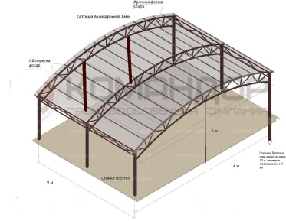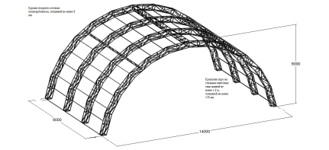
Изготовление и монтаж конструкции навеса над действующей сценой на местном стадионе в сельском поселении "Село Маяк" Нанайского муниципального района Хабаровского края по адресу: Хабаровский край, Нанайский район, село Маяк, ул. Центральная, дом 27 (из материалов и силами Подрядчика) | Навес должен эксплуатироваться круглогодично. Навес предназначен для защиты от атмосферных осадков и солнца. Навес должен соответствовать требованиям современного дизайна, отвечать требованиям безопасности пользователя, заложенным в Европейских нормах и ГОСТах РФ. Металлические детали должны быть окрашены эмалью для наружного применения, имеющей высокую стойкость к климатическим условиям, создающей износостойкую поверхность, эстетический вид  Все крепежные материалы должны быть оцинкованы.  Торцы труб должны быть закрыты пластиковыми заглушками.  Навес устанавливается на стальные винтовые сваи.  Цвет металлической конструкции – черный; покрытия крыши поликарбонат, толщиной не менее 8 мм, цвет бирюза.  Внешние размеры  Длина (мм) не менее 14000 (согласно эскизам)  Ширина (мм) не менее 9000 (согласно эскизам)  Высота (мм) не менее 6000 (согласно эскизам)  Технические требования к навесу и используемым материалам:  Крыша Крыша навеса должна закрывать все пространство действующей сцены (лицевая часть должна быть полностью открытой) и представляющая собой металлические конструкции дугообразной формы с покрытием из гнутого поликарбоната, толщиной не менее 8 мм: 1.по количеству слоев: двухслойные; 2.по расположение ребер жесткости и форма каналов: сотовый; 3.по цвету: бирюза (окраска листа должна быть равномерной по всему объему листа, не допускается разнооттеночность окрашивания, непрокрашенные участки); 4.по форме защиты от УФО: с нанесением защитного слоя с одной стороны панели (1УФ); 5.Толщина: 8 мм +/-0,5; 6.Поверхностная плотность не менее кг/м2: 1,3; 7.Толщина УФ-слоя не менее, мкм: 30; 8.Звукоизоляция, дБ, 18; 9.Сопротивление теплопередаче, м2 °С/Вт, 0,27-0,31; 10.Коэффициент светопропускания, %, 35 11. Рабочий температурный режим - 40 до +120С  Металлическая конструкция навеса Опорные столбы навеса должны быть изготовлены из трубы стальной квадратной с наружным размером сторон не менее 100 мм, с толщиной стенки не менее 3 мм в количестве не менее 8 штук Труба профильная для изготовления каркаса: Формат сечения: квадратное; Тип покрытия: без покрытия; Марка стали: Ст3; Наружный размер трубы А, мм: не менее40; Толщина стенки трубы S, мм: не менее 2 мм. Грунтовка ГФ- 021: Цвет пленки грунтовки: черный, оттенок не нормируется; Внешний вид пленки: после высыхания пленка ровная, однородная, матовая или полуглянцевая; Условная вязкость при (20,0±0,5)°С по вискозиметру ВЗ-4, с, не менее 45; Степень разбавления грунтовки растворителем, %, не более 20; Массовая доля нелетучих веществ, %(54-60); Степень перетира, мкм, не более 40; Время высыхания до степени 3, при : (105±5)°C, мин, не более 35; (20±2) °С, ч, не более 24; Твердость пленки по маятниковому прибору М-3, условные единицы, не менее 0,35; Эластичность пленки при изгибе, мм, не более 1; Прочность пленки при ударе на приборе типа У-1, см, не менее 50; Адгезия пленки, баллы, не более 1; Стойкость пленки к статическому воздействию 3%-ного раствора хлористого натрия, ч, не менее 24; Способность пленки шлифоваться: пленка при шлифовании образовывает ровную поверхность и не засаливает шкурку; Стойкость пленки к действию нитроэмали: нет отслаивания, сморщивания, растрескивания пленки нитроэмали, нанесенной на грунтовку; Стойкость пленки к статическому воздействию минерального масла при (20±2)°С, ч, не менее 48; Расслаивание, мл, не более 5. Эмаль: Цвет покрытия эмали: черный Внешний вид покрытия: после высыхания эмаль образовывает гладкую, однородную без расслаивания, оспин, потеков, морщин и посторонних включений поверхность. Допускается небольшая шагрень; Блеск покрытия по фотоэлектрическому блескомеру, %, не менее 50; Условная вязкость по вискозиметру типа BЗ-246 с диаметром сопла 4 мм при температуре (20±0,5) °С, (80-120); Массовая доля нелетучих веществ, %,(57-63); Степень разбавления до вязкости 28-30 с по вискозиметру типа BЗ-246 диаметром сопла 4 мм при температуре (20±0,5) °С, %, не более 20; Степень перетира, мкм, не более 25; Укрывистость высушенной пленки, г/м , не более 40; Время высыхания до степени 3 при температуре (20±2) °С, ч, не более 24; Эластичность пленки при изгибе, мм, не более 1; Прочность пленки при ударе по прибору типа У-1, см, не менее 40; Твердость покрытия по маятниковому прибору: типа ТМЛ (маятник А), относительные единицы, не менее 0,10; типа М-3, условные единицы, не менее 0,25; Адгезия пленки, баллы, не более 1; Стойкость покрытия при температуре (20±2) °С к статическому воздействию воды, ч, не менее 2; Стойкость покрытия к статическому воздействию 0,5%-ного раствора моющего средства, мин, не менее 15; Стойкость покрытия при температуре (20±2) °С к статическому воздействию трансформаторного масла, ч, не менее 24. Саморез кровельный: Предназначен для крепления кровельных материалов к металлическим конструкциям; Длина: 32 мм; Диаметр: 4,8мм; Головка: шестигранная с пресс - шайбой и резиновой прокладкой EPDM; Наконечник: сверло; Материал основы крепления: металл; Материал: сталь С1022; Покрытие: цинк. Саморез для поликарбоната: Длина: 25 мм; Диаметр: 5,5 мм; Шаг резьбы: 1,80 мм; Материал основы крепления: металл; Материал: сталь С1022; Покрытие: белый цинк; Наличие шайбы и резиновой прокладки из материала EPDM.  Винтовые сваи Не менее 8 штук, сваи стальные винтовые, диаметром ствола не менее159 мм с крепежом Длина винтовых свай не менее 1800 мм
1.6 Требования к качеству, техническим характеристикам, функциональным характеристикам (потребительским свойствам) и к безопасности выполняемых Работ и используемому материалу: используемый материал при изготовлении конструкции навеса должен соответствовать требованиям к качеству, устанавливаемым техническим регламентом, документам в области стандартизации, государственным стандартам, применяемым для товара такого рода, указанным в п. 1.5 настоящей Технической частью. Товар не должен находиться в залоге, под арестом или иным обременением. Товар, подлежащий к поставке и монтажу, должен быть новым, не бывшим ранее в употреблении, не ранее 2019 года выпуска.
Поставляемый товар должен быть изготовлен с габаритами, комплектацией и в полном соответствии, согласно пункта 1.5 настоящей Технической частью.
Выполняемые работы должны соответствовать требованиям экологических, санитарно гигиенических, противопожарных норм, действующих на территории Российской Федерации и обеспечивать безопасную для жизни и здоровья людей эксплуатацию объекта.
Качество выполняемых работ должно обеспечивать безопасность жизни и здоровья населения, охрану окружающей среды и соответствовать требованиям действующих на момент выполнения работ нормативных документов, в том числе ГОСТ,СП,СНиП, СанПиН, ТУ и иным документа, регламентирующим качество работ.
До начала производства работ должен быть назначен приказом ответственный за организацию строительно-монтажных работ, за пожарную безопасность и технику безопасности на объекте со стороны Подрядчика.
Условия гарантийного обслуживания на выполненные работы устанавливается с учетом следующих особенностей: гарантия на выполненные работы и на используемый при работах материал должна действовать с момента подписания акта сдачи-приемки выполненных Работ (форма № КС-2), справки о стоимости выполненных работ и затрат (форма № КС-3) не менее, чем в течение 36 (тридцать шести) месяцев. Подрядчик обязан проинформировать Заказчика об условиях гарантийного обслуживания.
Подрядчик обеспечивает выполнение работ по проектированию, изготовлению и монтажу навеса над действующей сценой на местном стадионе в сельском поселении «Село Маяк» Нанайского муниципального района размером 14*9*6 метров из своих материалов. Работы выполняются собственными силами Подрядчика в соответствии с согласованным проектом.
В случае, если Заказчиком в течение срока предоставления гарантии качества работ будут выявлены недостатки и дефекты допущенные Подрядчиком в процессе выполнения работ, предусмотренных контрактом (в том числе в результате использования материалов ненадлежащего качества),
Подрядчик обязуется своими силами и за свой счет устранить выявленные нарушения. Гарантийный срок в этом случае продлевается на период устранения дефектов.
До сдачи работ Подрядчик несет ответственность за риск случайного их уничтожения и повреждения, кроме случаев, связанных с обстоятельствами непреодолимой силы.
Подрядчик гарантирует, что все поставляемые для исполнения контракта материалы соответствуют сертификатам, техническим паспортам и другим документам, удостоверяющим их качество. Копии этих сертификатов, технических паспортов и других документов должны быть представлены Заказчику.
В течение 1 (одного) календарного дня со дня окончания работ территория должна быть приведена в надлежащее состояние Подрядчиком и соответствовать санитарным нормам и требованиям.
Приложения:
1. Приложение 1 – Эскизы конструкции навеса
2. Приложение 2 – Фото действующей сцены, над которой необходимо установить навес.

Приложение 1 к Технической части

Эскизы конструкции навеса:

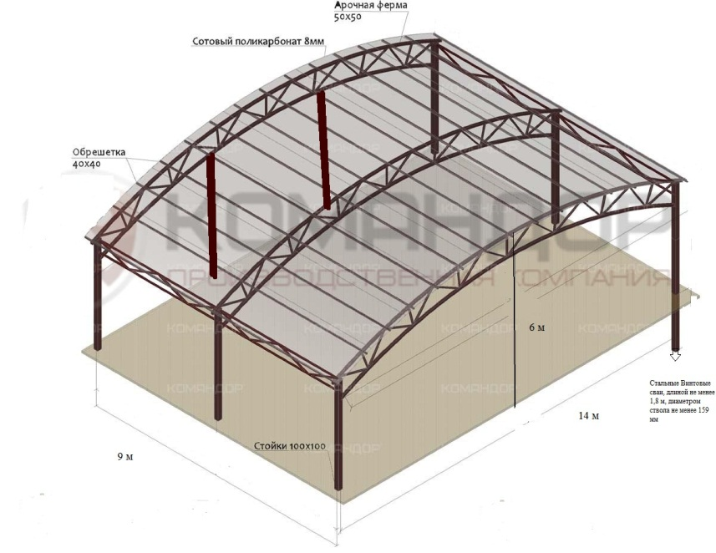

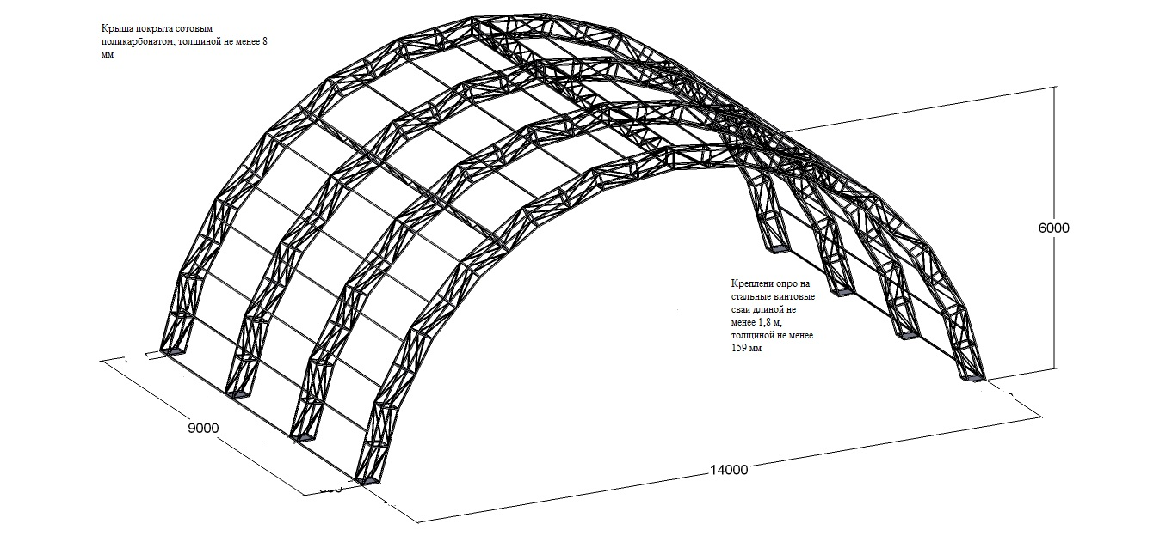

Приложение 2 к технической части

Фото действующей сцены, над которой необходимо установить навес

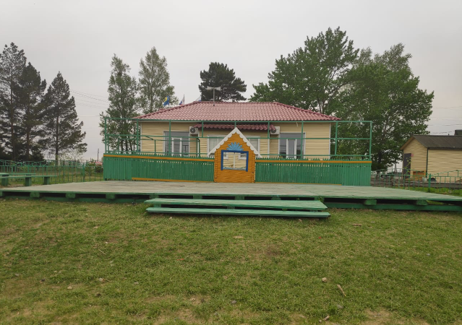

Заказчик  Глава сельского поселения  ___________________ /А.Н. Ильин /  М.П.  «24» июня 2019 г. | Подрядчик  Генеральный директор  ___________________ /А.Н. Баранов /  М.П.  «24» июня 2019г.

24.06.2019 08:42 (МСК)БАРАНОВ АЛЕКСАНДР НИКОЛАЕВИЧ, ГЕНЕРАЛЬНЫЙ ДИРЕКТОРООО «ЛЮКС-СОВГАВАНЬ»
24.06.2019 15:42 (МСК+7)Ильин Александр Николаевич АДМИНИСТРАЦИЯ СЕЛЬСКОГО ПОСЕЛЕНИЯ \"СЕЛО МАЯК\" НАНАЙСКОГО МУНИЦИПАЛЬНОГО РАЙОНА ХАБАРОВСКОГО КРАЯ (Заказчик)
Приложение 2 к муниципальному контракту
от «24» июня 2019 года № 1/2019

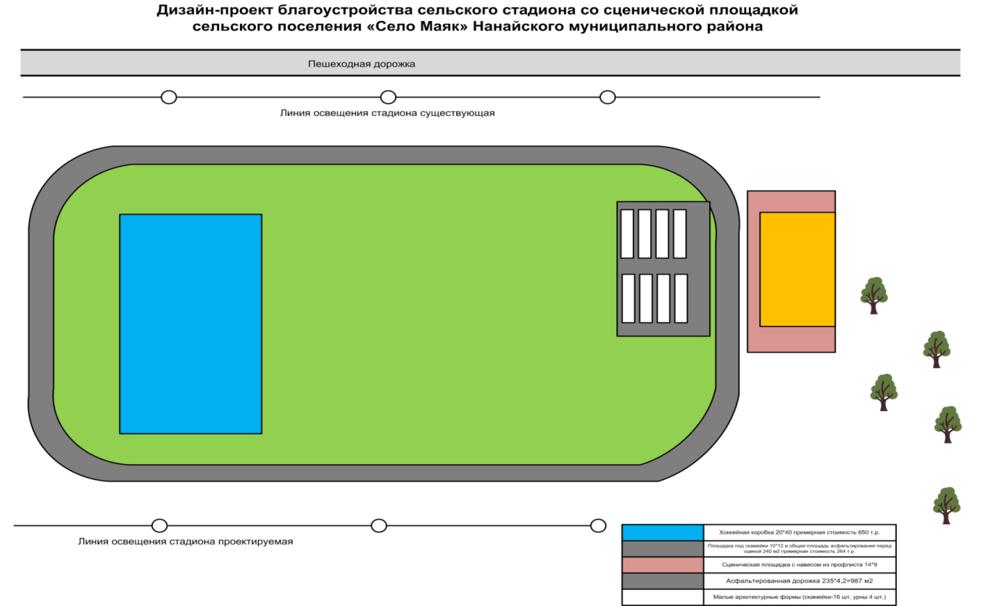

Заказчик  Глава сельского поселения  ___________________ /А.Н. Ильин /  М.П.  «24» июня 2019 г. | Подрядчик  Генеральный директор  ___________________ /А.Н. Баранов /  М.П.  «24» июня 2019г.

24.06.2019 08:42 (МСК)БАРАНОВ АЛЕКСАНДР НИКОЛАЕВИЧ, ГЕНЕРАЛЬНЫЙ ДИРЕКТОРООО «ЛЮКС-СОВГАВАНЬ»
24.06.2019 15:42 (МСК+7)Ильин Александр Николаевич АДМИНИСТРАЦИЯ СЕЛЬСКОГО ПОСЕЛЕНИЯ \"СЕЛО МАЯК\" НАНАЙСКОГО МУНИЦИПАЛЬНОГО РАЙОНА ХАБАРОВСКОГО КРАЯ (Заказчик)

